RAPPORT JANVIER 2019

EAGLE CÔTE D’IVOIRE
Rapport d’activités Janvier 2019

1. Points principaux
2. Investigations
3. Opérations
4. Legal
5. Média
6. Relations extérieures
7. Management

1. Points principaux
Le point essentiel est l’opération qui a eu lieu le 31 janvier 2019 à Adjamé où le trafiquant majeur Abdoulaye Sanogo opérant dans le trafic d’espèces protégées. Le trafiquant a été arrêté par les autorités ivoiriennes avec l’assistance technique du projet EAGLE-Côte d’Ivoire dans sa boutique à Adjamé cité RAN, suivi de perquisition des lieux et également une perquisition dans son second magasin de Grand Bassam. Ont fait l’objet de saisie peaux de lions, de panthères et bien d’autres produits fauniques composés de peaux de lion, panthère, serval, de crocodile mais aussi de d’autres produits comme le perroquet timneh, des os d’hippopotame, mâchoire et de morceau de peau d’éléphant.

2. Investigations
- 10 enquêtes bien quadrillées ont été réalisées sur le terrain durant le mois 2018. Ce, dans 5 régions et dans 11 communes du pays.
- Une mission d’Abidjan a produit des résultats probants avec l’arrestation d’un trafiquant de peaux d’animaux sauvages.
- Les autres enquêtes à l’intérieur du pays n’ont pour moment pas permises l’arrestation de trafiquants bien vrai que ces investigations les ont conduits vers 7 trafiquants.
Tableau des enquêtes
Missions d’investigations | Région | Nombre d’Opérations | Nombre de trafiquants
11 | 5 | 1 | 1

3. Opérations

Tableau des Opérations
Durant ce mois-ci, d’excellentes pistes ont été pistées par l’équipe d’enquêteurs. Une des pistes s’est soldée le jeudi 31 janvier 2019 par une opération importante ayant débouchée sur l’arrestation d’un trafiquant avec d’importants produits fauniques dont voici ainsi présenté le tableau ci-dessous des opérations de janvier 2019.
Nombre d’opérations | Régions | Nombre de trafiquants arrêtés | Produits de contrebande
1 | 5 | 1 | 1 peau de lion, 2 peaux de panthère1 paire de mâchoire d'éléphant, 1 morceau de peau d'éléphant, 7 peaux de crocodile, 1 paire de corne de buffle, 2 carapaces de tortues géantes, 1 peau de python, 4 perroquets vivant, 1 os d'hippopotame, 1 peau de serval

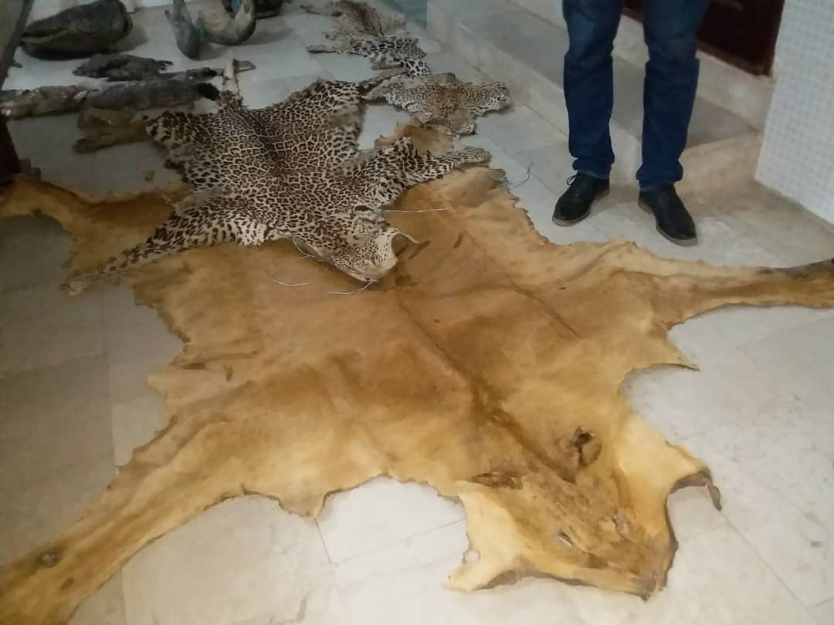
des peaux de lion et panthère saisies lors de l’opération du 31 janvier 2019 (image EAGLE-CI)

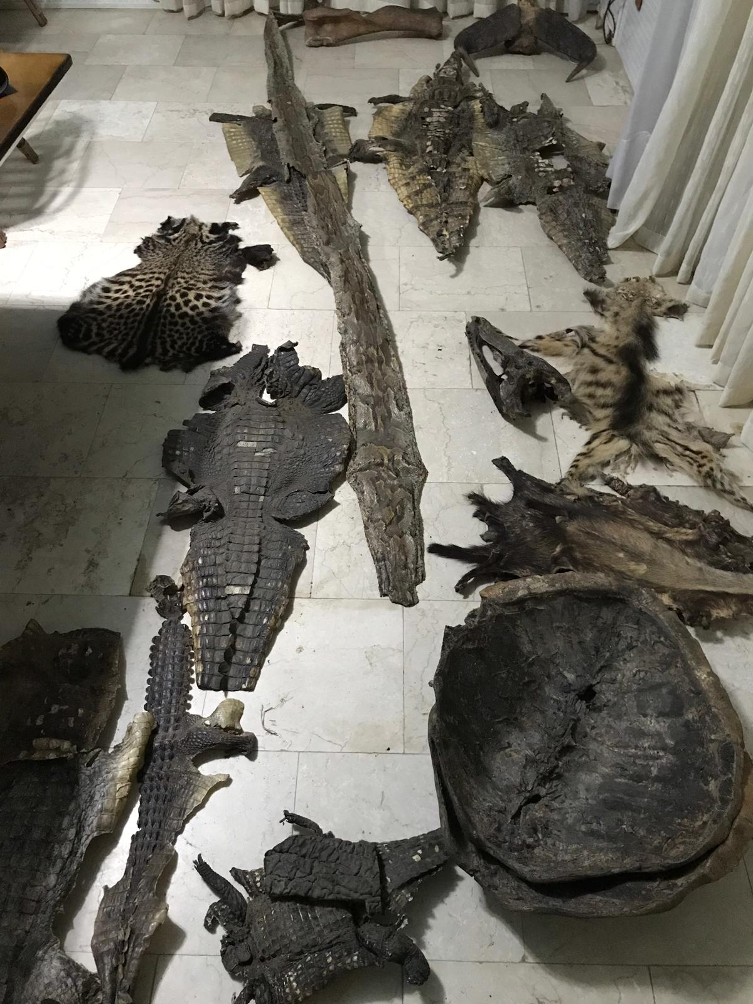
Une vue des peaux et autres trophées saisies lors de l’opération du 31 janvier 2019 (image EAGLE-CI)

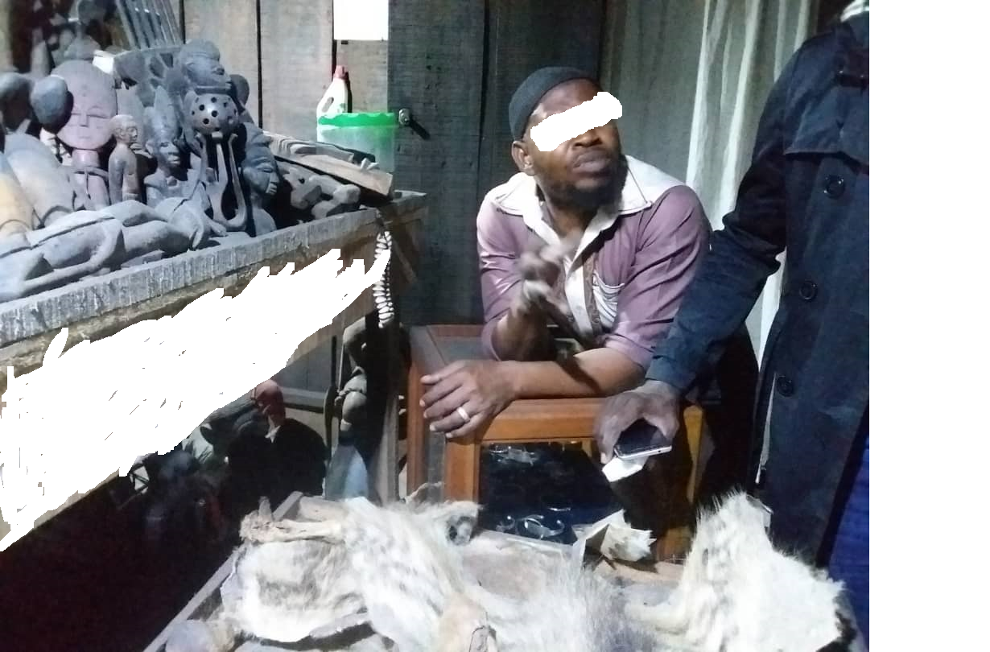
Le trafiquant en image (image EAGLE-CI)

4. Legal
Les activités juridiques se sont articulées sur le suivi des cas de janvier 2018 où les trafiquants devraient être jugés très prochainement. En vue du préparatif de l’opération du 31 janvier dernier, les juristes ont été rencontrés le commandant du Ministère des Eaux et Forêts. Ils ont aussi participé à la conduite des enquêtes pour cette opération . Pour le suivi des cas juridiques devant les tribunaux, voire dans le tableau ci-dessous.

Nombre de Missions  (Préciser le lieu et raison) | Nombre de trafiquants derrière les barreaux ce moi ci, préciser le lieu | Nombre de trafiquants jugés et condamnés | Les peines de prison ce mois ci | Nombre de trafiquants condamnés  (Peine de prison) | Nombres d’audiences suivies
6 | 0 | 0 | 0 | 0 | 0

5. Media
Les activités ayant repris juste au 14 janvier, nous sommes entrain de préparer les articles pour les prochains mois surtout avec l’opération d’arrestation du 31 janvier qui vient d’avoir lieu. Pas de publication ce mois de janvier a décidé la coordination.
Tableau des Médias
Nombre total de pièces médiatiques : 0
Télévision | Radio | Presse écrite | Internet
0 | 0 | 0 | 0

6. Relations extérieures
- Plusieurs réunions avec l'UCT ont eu lieu pour poursuivre la production d'informations par le biais d’informateurs.
- Plusieurs réunions avec UCT avant et après l'opération.
- Rencontre avec l'avocat pour l'enregistrement de EAGLE-CI
- Une réunion avec le directeur de Elephant Crisis Fund
Nombre de rencontres
Prise de contact pour demander collaboration | Suivi d’accord de collaboration | Ratification de collaboration | Collaboration sur affaires
4 | 2 | 1 | 2

7. Management

• Suivi d'enregistrement EAGLE-Côte d'Ivoire

• Le management a procédé à une série d’entretien d’enquêteurs en ligne durant le mois de novembre. Pour le moment, seul un enquêteur a répondu aux critères de sélection du projet. De ce fait, il a entamé sa période de test au milieu du mois.

• Le management continue d’intensifier les recrutements pour renforcer le département investigation avec un enquêteur en ligne. Pour le moment aucun candidat ne correspond à nos critères.

• le Suivi de la phase d’instruction des cas de janvier dernier

Nombre de coordinateur recruté | 00
Nombre de juriste en test | 00
Nombre d’enquêteur en test recruté | 01
Nombre d’enquêteur en ligne en test recruté | 01
Nombre de comptable en test recruté | 00
Nombre de formations dispensées à l’extérieur (police, agents des parcs …) | 00
Nombre de formations internes (activistes du réseau EAGLE en mission dans le projet) | 00

